1. **Construye un DTD que se ajuste a la siguiente jerarquía de datos:**

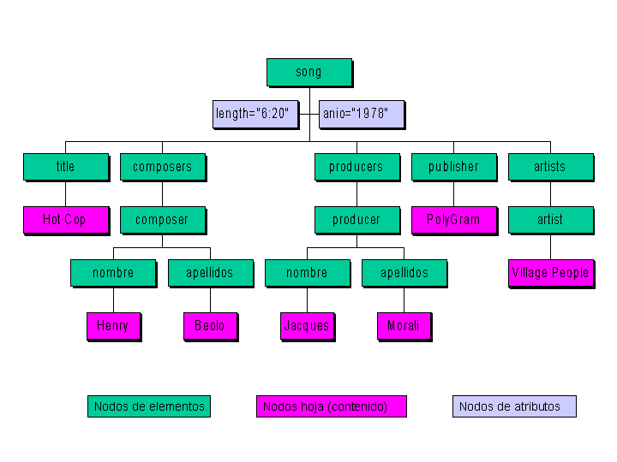

**Construye un documento XML que contenga de forma interna (en su sección DOCTYPE) el DTD creado.**

1. **Amplía la jerarquía de datos propuesta para representar la estructura de un CD completo. Para ello debes crear un nuevo elemento cd que contenga:**

* **Un atributo titulo que tome como valor el título genérico del CD**
* **Dos elementos:** 
  + **Un elemento songs que a su vez puede contener uno o varios elementos song con la estructura que definiste en el apartado anterior.**
  + **Un elemento fecha que sea de carácter EMPTY pero que tenga tres atributos: dia, mes y anio para indicar la fecha de salida al mercado del CD**